Created with an evaluation copy of Aspose.Words. To remove all limitations, you can use Free Temporary License https://products.aspose.com/words/temporary-license/

Министерство науки и высшего образования РФ
Федеральное государственное бюджетное образовательное учреждение высшего образования
«Волгоградский государственный технический университет»
(ВолгГТУ)
УТВЕРЖДАЮ:
И.о. ректора ФГБОУ ВО «ВолгГТУ»
д.х.н., профессор
(должность)
А.В. Навроцкий (подпись) (ФИО)
Технический отчет
«Техническое задание на разработку программного модуля ПТК
«Эксплуатация» - «Модуль анализа работы устройств РЗА на основании данных, получаемых в соответствии с положениями отчета МЭК 61850- 90-2»
Этап №1
Редакция №1
Руководитель работы
Заведующий кафедрой «САПРиПК»,
д.т.н., проф.
___________ Щербаков М.В.
Количество страниц: 31 Волгоград, 2024 г.
СПИСОК ИСПОЛНИТЕЛЕЙ

Наименование организации | Должность, Ф.И.О. | Подпись | Дата
ФГБОУ ВО «ВолгГТУ» | Заведующий кафедрой «САПРиПК», д.т.н., проф. Щербаков М.В.
ФГБОУ ВО «ВолгГТУ» | Лаборант-исследователь Козина С.А.
ФГБОУ ВО «ВолгГТУ» | Инженер-исследователь Спрыгин Д.М.
СОДЕРЖАНИЕ
- Термины и определения ........................................................................ 7
- Общие термины ...................................................................................... 7
- Бизнес-термины ...................................................................................... 7
- Технические термины ............................................................................ 8
- Другие термины ...................................................................................... 8
- Общие положения ................................................................................... 9
- Назначение документа ........................................................................... 9
- Цели разработки продукта .................................................................... 9
- Основные функциональные возможности продукта ...................... 10
- Функциональные требования ............................................................ 12
- Диаграмма деятельности модулей ..................................................... 12
- Функциональные требования к сервисам ........................................ 12
- Описание сервиса «Сервис метаданных» ......................................... 12
- Описание сервиса «Сервис анализа работы».................................... 14
  - Математическое обеспечение продукта ............................................ 16
  - Информационное обеспечение продукта .......................................... 16
  - Дополнительные функциональные требования .............................. 16
- Требования к API.................................................................................. 17
- Общий механизм авторизации запросов к API ................................ 17
- Система идентификации и аутентификации ................................... 17
- Пример взаимодействия по REST API .............................................. 17
- Нефункциональные требования ........................................................ 18
- Требования к производительности .................................................... 18
- Требования к безопасности ................................................................. 18
- Эксплуатационные требования .......................................................... 18
- Требования к документации ............................................................... 18
- Требования к приемке-сдаче проекта ............................................... 20
- История изменения документа ........................................................... 21 СПИСОК ИСПОЛЬЗОВАННЫХ ИСТОЧНИКОВ .......................................... 22  .................................................................................................... 23 А.1 Формат запроса к сервису метаданных ...................................................... 23 А.2 Формат ответа от сервиса метаданных ...................................................... 23 А.3 Входные данные сервиса ............................................................................ 23 А.4 Выходные данные сервиса .......................................................................... 23
 ..................................................................................................... 25 Б.1 Формат запроса к сервису анализа работы устройств РЗА ....................... 25
Б.2 Формат ответа от сервиса анализа правильности выбора параметров срабатывания устройств РЗА............................................................................. 25
Б.3 Входные данные сервиса ............................................................................. 26 Б.4 Выходные данные сервиса .......................................................................... 29  .................................................................................................... 31
ПЕРЕЧЕНЬ СОКРАЩЕНИЙ И ОБОЗНАЧЕНИЙ
В настоящем отчете о НИОКР применяют следующие сокращения и обозначения:
АРМ – Автоматизированное рабочее место
АСУ ТП – Автоматизированная система управления
технологическими процессами
БД – База данных
ИА – Исполнительный аппарат
КЗ – Короткое замыкание
ЛЭП – Линия электропередачи
МП – Микропроцессорный
МПУ – Модуль производителей устройств РЗА
МЭС – Магистральные электрические сети
НИОКР – Научно-исследовательская и опытно-конструкторская
работа
ПА – Противоаварийная автоматика
ПАМИ – Подсистема автоматического мониторинга измерений ПК – Программный комплекс
ПМЭС – Предприятие магистральных электрических сетей
ПО – Программное обеспечение
ППР – Подсистема автоматизированного выбора точек
короткого замыкания и поиска расчетных режимов ППРМЭС – Подсистема построения расчетной модели схемы
электрической сети для расчёта токов КЗ
ПРУ – Подсистема хранения параметров и результатов
расчета уставок
ПС – Подстанция
ПТК – Программно-технический комплекс
ПТКЗ – Подсистема расчета токов короткого замыкания
ПТКЭ – ПТК «Эксплуатация»
РАС – Регистратор аварийных событий
РЗА – Релейная защита и автоматика
СИ – Средство измерения
СОПТ – Система оперативного постоянного тока
СУБД – Система управления базами данных
ТО – Техническое обслуживание
ТОиР – Техническое обслуживание и ремонт
ЭК – Электронный каталог
ЭМ – Электромеханический
API – Application programming interface (интерфейс программирования приложений)
CIM – Common Information Model (общая информационная
модель)
HTTP – HyperText Transfer Protocol (протокол передачи
гипертекста) – протокол прикладного уровня передачи данных, изначально — в виде гипертекстовых документов в формате HTML, в настоящее время используется для передачи произвольных данных
JSON – JavaScript Object Notation (текстовый формат обмена
данными, основанный на JavaScript) – формат для хранения и обмена информацией, доступной для чтения человеком
REST – Representational state transfer (стиль архитектуры
программного обеспечения для распределенных систем, таких как World Wide Web)
- Термины и определения
- Общие термины
Данные – предоставление информации в формальном виде, пригодном для передачи, интерпретации или обработки людьми или компьютерами.
Нормативный документ – документ, устанавливающий правила, общие принципы или характеристики, касающиеся различных видов деятельности или их результатов.
Программно-технический комплекс (ПТК) – совокупность средств вычислительной техники, программного обеспечения и средств создания и заполнения машинной информационной базы при вводе системы в действие, достаточных для выполнения одной или более задач автоматизированной системы.
Сервис – программный компонент, реализующий законченную функцию предоставления или обработки данных.
- Бизнес-термины
Модуль производителей устройств РЗА – законченный программный продукт, разработанный производителями устройств РЗА, который содержит специализированные сервисы и поставляется в виде образа контейнера.
Модуль анализа работы устройств РЗА – это программный модуль, разрабатываемый в рамках настоящего технического задания. Он предназначен для анализа работы устройств РЗА с целью выявления аномалий и оптимизации работы устройств РЗА на основании данных, получаемых в соответствии с положениями МЭК 61850-90-2, и ПТКЭ.
Устройство РЗА – техническое устройство (аппарат, терминал, блок, шкаф, панель) и его цепи, реализующее заданные функции РЗА и обслуживаемое (оперативно и технически) как единое целое.
АСУ ТП – система, состоящая из персонала и комплекса средств автоматизации его деятельности, реализующая информационную технологию выполнения функций управления конкретным управляющим объектом (процессом).
Терминал – микропроцессорное многофункциональное устройство, выполняющее функции РЗА, конечного элемента управления и источника информации для автоматизированной системы управления технологическими процессами объекта электроэнергетики.
- Технические термины
Таблица измерений – таблица в структуре многомерной базы данных, которая содержит атрибуты событий, сохраненных в таблице фактов. Атрибуты представляют собой текстовые или иные описания, логически объединенные в одно целое.
Таблица фактов – является основной таблицей хранилища данных. Как правило, она содержит сведения об объектах или событиях, совокупность которых будет в дальнейшем анализироваться.
Медленно меняющиеся измерения – механизм отслеживания изменений в данных измерения.
- Другие термины
Продукт (Система) – программный модуль анализа работы устройств РЗА на основании данных, получаемых в соответствии с положениями отчета МЭК 61850-90-2 ПТКЭ.
Разработчик – исполнитель НИОКР, выполняющий работы по внедрению и доработке Продукта.
Заказчик – обладатель исключительных прав на Продукт, реализующий проект по его пилотной эксплуатации.
- Общие положения
- Назначение документа
В настоящем документе приводится полный набор требований к разработке Продукта.
Подпись Заказчика и Разработчика на настоящем документе подтверждает их согласие с нижеследующими фактами и условиями:
- При реализации необходимо выполнить работы в объёме,
указанном в настоящем Техническом Задании.
- Все неоднозначности, выявленные в настоящем Техническом
задании после его подписания, подлежат двухстороннему согласованию между Сторонами.
- Цели разработки продукта
- С точки зрения Разработчика
- Применение передовых технологий и методологий
разработки для создания эффективного и надежного программного обеспечения.
- Разработка модуля с возможностью легкой интеграции и
масштабирования в рамках существующей инфраструктуры Заказчика.
- Расширение ассортимента продуктов и услуг компании за
счет внедрения нового продукта, способного удовлетворить актуальные потребности рынка в области УРЗА.
- Накопление уникальных знаний и опыта в области
разработки систем РЗА, что позволит компании занимать более конкурентные позиции на рынке.
- С точки зрения Заказчика
- Повышение эффективности эксплуатации устройств РЗА за
счёт автоматизации процессов сбора, анализа и визуализации данных о работе устройств РЗА с целью оптимизации их эксплуатации.
- Снижение эксплуатационных расходов на техническое
обслуживание и ремонт устройств РЗА за счёт более раннего выявления и предотвращения неисправностей.
- Повышение надёжности первичного оборудования за счёт
увеличения уровня контроля за работой устройств РЗА.
- Обеспечение соответствия действующим и будущим
нормативным требования в области эксплуатации устройств РЗА.
- С точки зрения конечного пользователя продукта
- Сокращение времени на анализ проблем и принятие
решений при обнаружении отклонений в работе устройств РЗА благодаря автоматизированному сбору и обработке данных.
- Повышение уровня информированности за счёт получения
детальных отчетов и аналитики по работе устройств РЗА, что позволяет лучше понимать текущее состояние оборудования и планировать его обслуживание.
- Основные функциональные возможности продукта
- Для конечного пользователя
2.3.1.1. Модуль предоставляет простой и удобный способ анализа работы устройств РЗА производителя на основе данных об их функционировании.
- Для Заказчика
- Устраняет ручное преобразование данных, что экономит
время и исключает ошибки.
- Поддерживает различные модели устройств РЗА благодаря
стандартному набору данных.
- Позволяет корректно преобразовать данные, что важно для
достоверности анализа.
- Оперативная обработка данных позволяет получать
результаты анализа значительно быстрее, чем при ручной обработке. Это важно для оперативного реагирования на инциденты и принятия своевременных решений.
- Автоматизация исключает необходимость ручного
преобразования и форматирования данных, что значительно экономит время инженеров и аналитиков.
- Другие функциональные особенности, требования и возможности
- Способность системы адаптироваться к увеличению объема
данных без потери производительности.
- Возможность адаптации функционала продукта под
специфические требования и рабочие процессы Заказчика.
- Обеспечение высокой доступности сервиса и минимизация
времени простоя за счет реализации отказоустойчивой архитектуры.
- Функциональные требования
- Диаграмма деятельности модулей
Модуль должен включать следующие сервисы:
- сервис метаданных модуля;
- сервис анализа работы устройств РЗА.
На Диаграммах 1-2 представлены основные фрагменты деятельности системы в части сервисов модуля, детальное описание которых можно найти в п. 3.2.
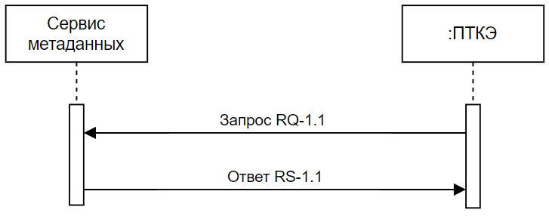
Диаграмма 1 - Диаграмма последовательности сервиса метаданных
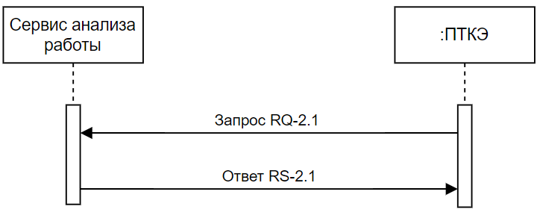
Диаграмма 2 - Диаграмма последовательности сервиса анализа работы
This document was truncated here because it was created in the Evaluation Mode.

